“咨询智服”场景应用“浙里办”APP操作说明
1.登陆“浙里办”APP搜索“宁波人社”，并点击进入。
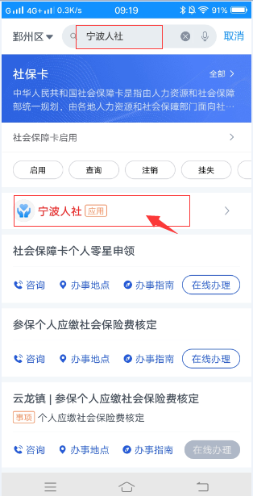
2.在热门应用区中选择“智配直享”并点击进入。

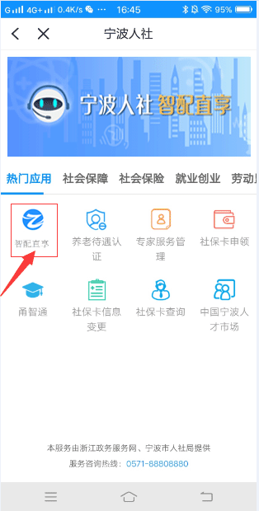
3.在下方输入需要咨询的问题（文字或语音），并发送。

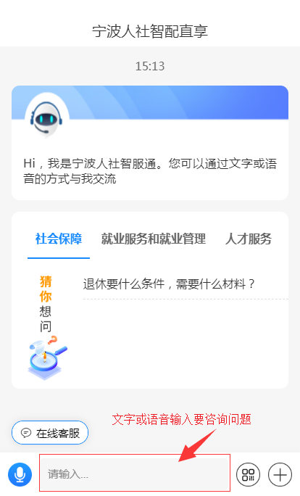
4.AI智能机器人根据咨询内容，提供相关问题清单，供办事对象查看。
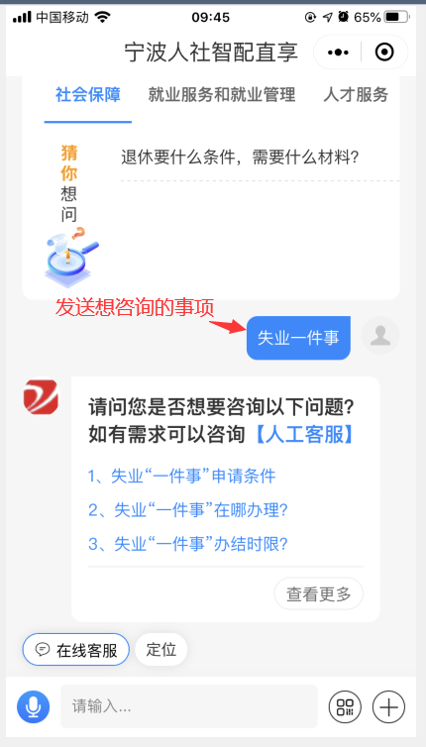
5.办事对象根据需要选择点击查看解答内容，并适时进行评价反馈。
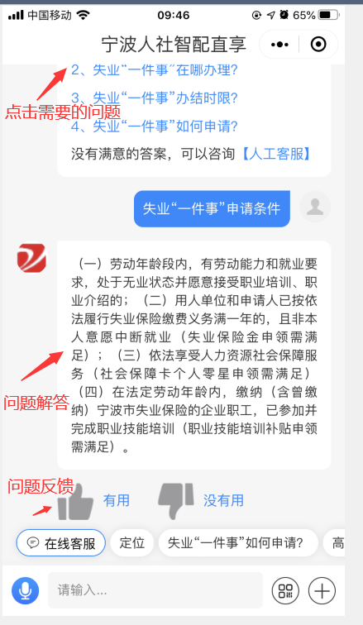
6.如智能客服不能满足办事需求，即可点击屏幕下方【在线客服】进行人工咨询解答。
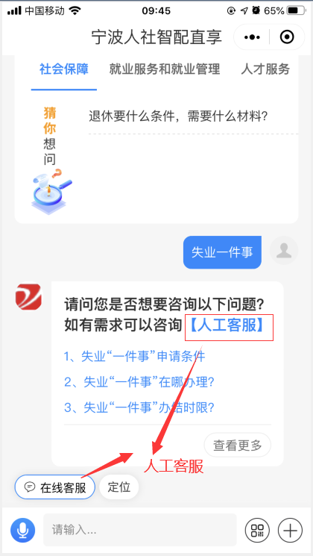
7.接通后，进行“一对一”聊天式的咨询服务。

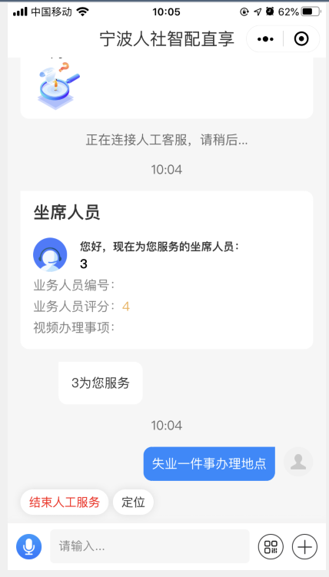

8.咨询结束后，适时进行评价反馈。

